ОПЫТ ПРИМЕНЕНИЯ РАСТВОРА «ЭМИКС» ПРИ ВЫРАЩИВАНИИ ДЕРЕВЬЕВ

Чтобы деревья правильно развивались и давали хороший урожай, биологические средства на основе эффективной почвенной микрофлоры нужно использовать в течение всего сезона, не боясь навредить экологии и людям.
Опрыскивание древесных культур биопрепаратом «ЭМИКС» может производится в течение всей весны и до распускания почек концентрацией 1:100. Это дает согревающий и «оживляющий» эффект.
Полив для укрепления молодняка производится 1 раз в две недели в течение лета в концентрации 1:1000.
Опрыскивание по зеленому конусу почек (концентрацией 1:500) помогает растению лучше выйти из условий зимы, особенно это видно после холодных зим, в этом случае раствор играет роль внекорневой подкормки. Опрыскивание сразу после цветения (концентрация 1:500-1:1000) поможет лучшему завязыванию плодов.
Рекомендуется обрабатывать и стволы деревьев, это поможет избавиться от сажистого грибка, а также дает эффект защиты от вредителей и заболеваний. Через 2-3 года на местах обработки можно увидеть рост молодой коры, на месте старой.
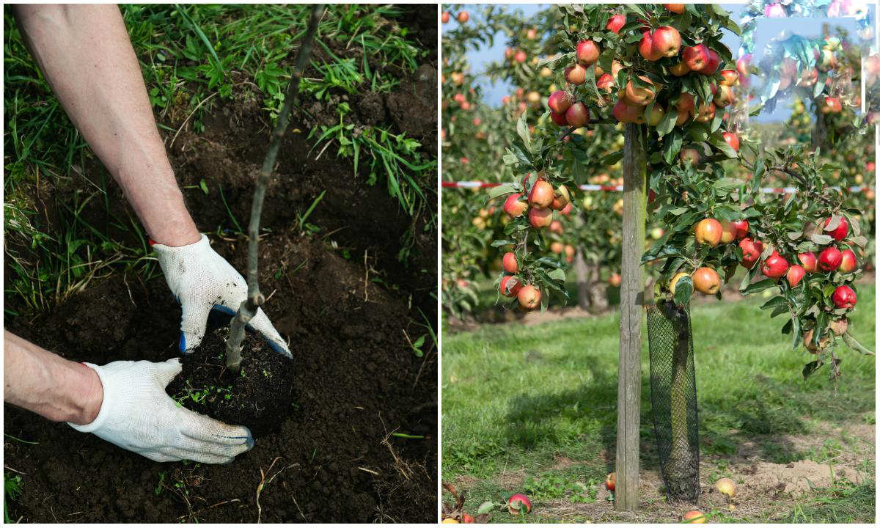
Полив деревьев и кустарников осуществляется раствором, концентрацией 1:1000 1 раз в две недели. Можно проводить во время полива проколы грунта, для улучшения доступа питания к корням.
Эффективные микроорганизмы синтезируют питательные вещества, используя солнечный свет и тепло почвы, в том числе аминокислоты, сахара, способствующие развитию и росту растений. Молочнокислые бактерии «ЭМИКС» вырабатывают молочную кислоту из органических веществ, произведенных фотосинтезирующими бактериями и дрожжами, защищая этим деревья от повреждения грибковыми микроорганизмами и вредителями. Азотфиксирующие бактерии поглощают азот из атмосферы и закрепляют в почве в виде азотистых соединений, пополняя запас азота для растений.
Исследование микробиологическиого удобрения марки «ЭМИКС», которое проводилось в 2016 году на яблонях, в Федеральном Государственном бюджетном научном учреждении «Всероссийский селекционно-технологический институт садоводства и питомниководства» (ответственный исполнитель: зав. лабораторно-аналитическим центром агрохимии, почвоведения и агроэкологии ФГБНУ ВСТИСП, кандидат биологических наук С.Н. Коновалов) показало, что препарат успешно может использоваться для некорневой подкормки яблони при промышленном возделывании культуры с целью повышения урожайности насаждений и усиления ростовых процессов растений. Максимальная прибавка урожая достигала 95,8%, побегов до 78%.
Наиболее эффективно «ЭМИКС» применять при трёхкратной некорневой подкормке с расходом удобрения 3,5 л/га и рабочего раствора 800 л/га.
Схема опыта: 1. Контроль. Фон NPK; 2. Фон NPK + Микробиологическое удобрение «ЭМИКС». Некорневая подкормка: 1-я – в фазе «розовый бутон» и далее 2 раза с интервалом 15 дней, расход агрохимиката – 0,8 л/га, расход рабочего раствора – 800 л/га; 3. Фон NPK + Микробиологическое удобрение «ЭМИКС». Некорневая подкормка: 1-я – в фазе «розовый бутон» и далее 2 раза с интервалом 15 дней, расход агрохимиката – 1,6 л/га, расход рабочего раствора – 800 л/га; 4.Фон NPK + Микробиологическое удобрение «ЭМИКС». Некорневая подкормка: 1-я – в фазе «розовый бутон» и далее 2 раза с интервалом 15 дней, расход агрохимиката – 3,5 л/га, расход рабочего раствора – 800 л/га. Количество опытных растений – 5 штуки, количество учётных растений – 3 штуки, повторность в опыте – четырёхкратная.
Опыт был заложен в Ленинском отделении отдела испытаний технологий ФГБНУ ВСТИСП в интенсивном саду яблони на клоновых подвоях («Шпалерный сад»). Год посадки сада - 2001 г. Схема посадки – 4,5х2,0 м, подвой – 62-396. Агротехника участка общепринятая по технологии промышленного возделывания яблони. Содержание междурядий сада – задернение, в ряду – гербицидный пар. Скашивание трав за период вегетации пятикратное, с фрезерованием почвы в рядах. В 2016 г. фоновое внесение минеральных удобрений заключалось в ранневесеннем внесении вразброс 200 кг/га азофоски.
ВЫВОДЫ
При оценке влияния трёхкратной некорневой подкормки растений яблони сорта Вишнёвая микробиологическое удобрение «ЭМИКС» обнаружено увеличение генеративной и вегетативной продуктивности растений: возрастании урожайности на 95,8%, завязываемости плодов до 17,2%, величины суммарного прироста на 119,6%, количества побегов на 78,1%, снижение нитратов, титруемой кислотности плодов, повышение сахаров и аскорбиновой кислоты.
Регистрационные испытания Микробиологического удобрения «ЭМИКС», представленного ООО "НПО АРГО ЭМ-1", на яблоне сорта Вишнёвая в 2016 году показали, что применение данного агрохимиката при выращивании на хорошо окультуренной дерново-подзолистой почве наиболее эффективно при трёхкратной некорневой подкормке растений с расходом удобрения 3,5 л/га и рабочего раствора 800 л/га. Микробиологическое удобрение «ЭМИКС» может быть использовано для некорневой подкормки растений яблони при промышленном возделывании культуры в Нечернозёмной зоне РФ с целью повышения урожайности насаждений и усиления ростовых процессов растений.

Таким образом, препарат «ЭМИКС» предназначен для обработки деревьев и кустарников , особенно на истощенных почвах, предпосевной обработки семян деревьев и кустарников, для полива молодых всходов, корневой и внекорневой подкормки растений. Он дает следующие основные выгоды:
- выступает в роли накопителя и регулятора питательных элементов почвы, особенно тех которые легко вымываются: фосфор, железо, цинк, марганец, благодаря цеолиту в составе препарата;
- оздоравливает почву и восстанавливает ее естественное плодородие, благодаря микроорганизмам.

